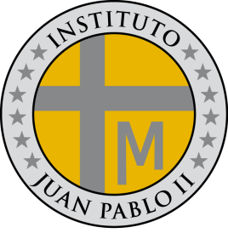
3
INSTITUTO JUAN PABLO II
Av. Sáenz Peña 576
TEL: 0381- 4205711
InstjuanpabloII@arnet.com.ar
www.instjuanpabloii.com.ar
www.instjuanpabloII.edu.ar

Materia: Lengua y literatura
Profesora: Verónica Isabel González
Curso: 5º año A
Fecha: 12/11/2025
Bibliografía actual: cuadernillo de lengua y literatura 5º año
Bibliografía a utilizar en dos semanas: ---
Páginas: 88 A 90
Trabajo práctico nº 59
Literatura militante
Actividad:
- Realiza una lectura comprensiva de las páginas 88 a 92 resalando las ideas principales para luego responder:
- ¿Con qué obras se ha inaugurado la literatura nacional?
- Juan Gelman, Francisco Paco Urondo y Rodolfo Walsh, ¿de qué hablan en sus textos?
- ¿Qué acontecimiento histórico sucedió en 1955?
- En el ámbito intelectual ¿cómo se presentaban las oposiciones políticas y sociales? ¿Qué autores lo representaban?
- ¿Quién fue Rodolfo Walsh? Elabora un informe de este autor en base al resumen realizado.
- ¿Cuál fue el objetivo de las “las cartas polémicas” escritas por Walsh?

